# Gránit Bank Alkalmazás Felhasználói Leírás / Dokumentáció

Az alkalmazás indításakor az alábbi bejelentkező felületet láthatjuk. A mezők nem lehetnek üresek, ezt az alkalmazás minden pontján vizsgálom, ahol szükséges, továbbiakban nem térek ki rá.

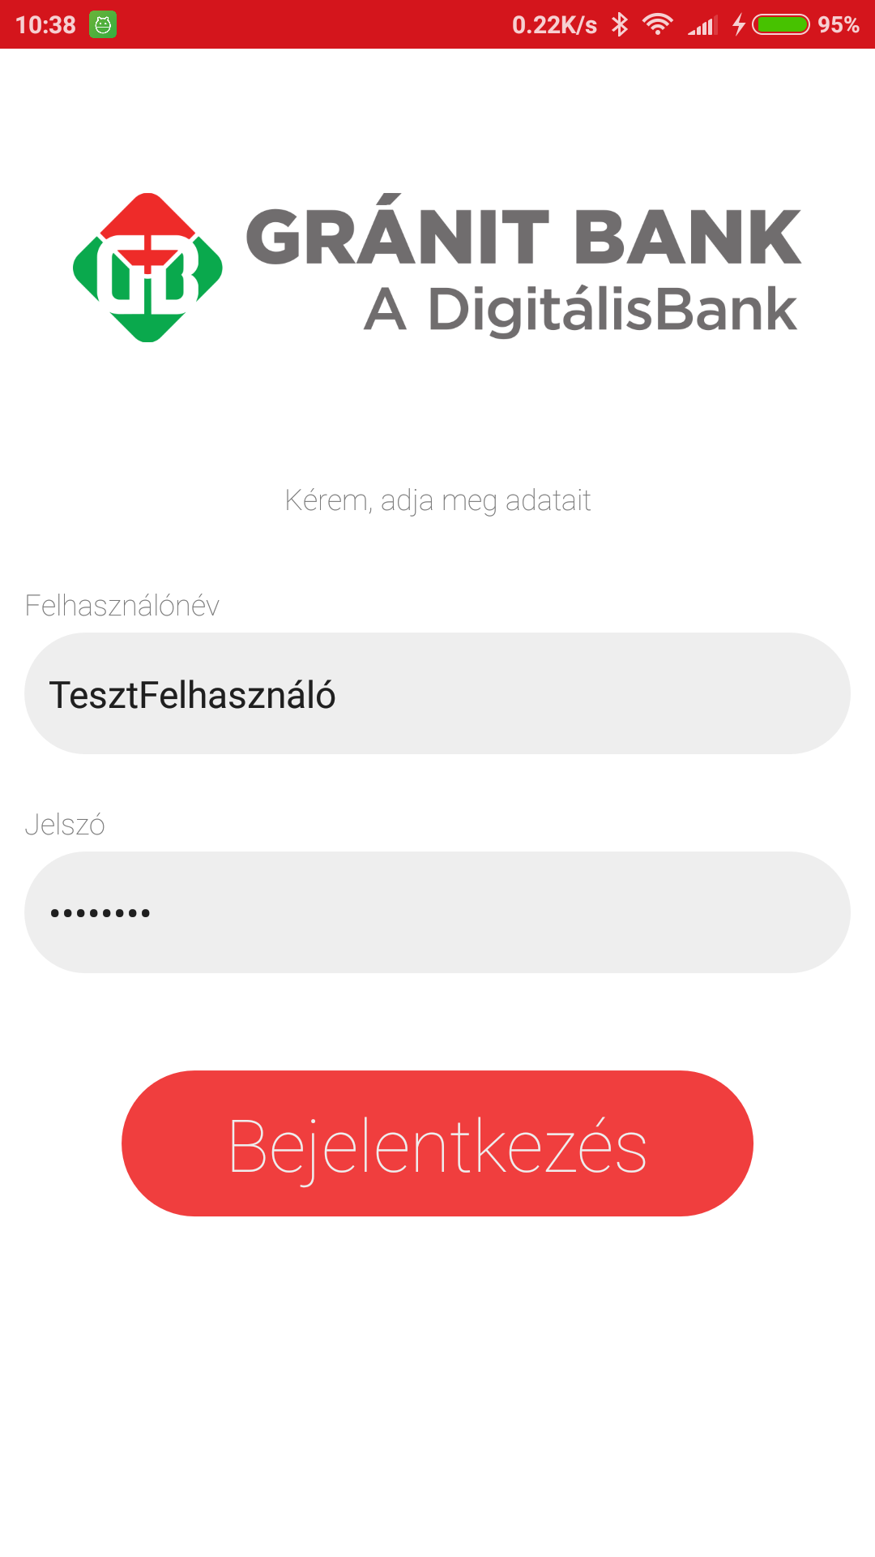

Mező vizsgálata:

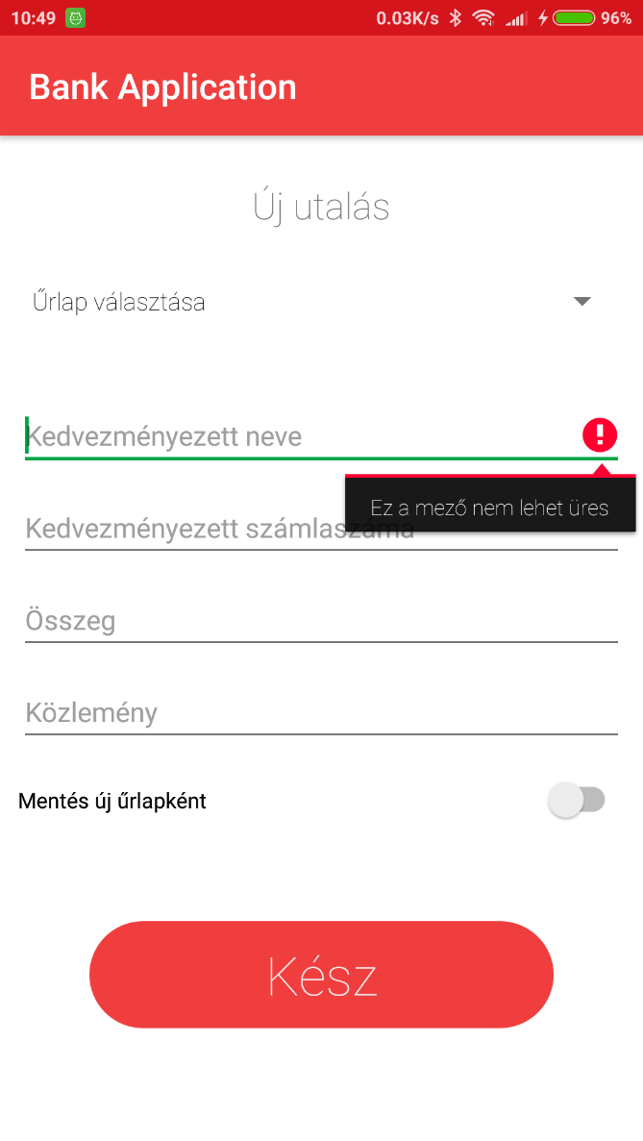

Bejelentkezés után a következő felületet láthatjuk. Itt ki kell választanunk, hogy a profilunkhoz tartozó kártyák közül melyiket szeretnénk használni.

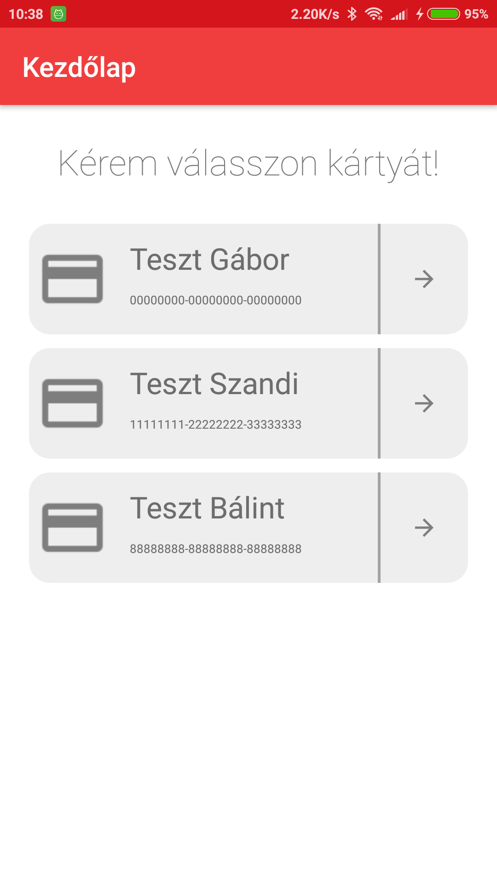

Következő lépésben bekerülünk a kezdőlapra, ahol egyből láthatjuk kiválasztott kártyánk egyenlegét, és számlatörténetét. Innen egy oldalról nyíló menüvel, a jobb alsó sarokban található gyorsmenüvel, vagy a képernyő elhúzásával navigálhatunk különböző helyekre.

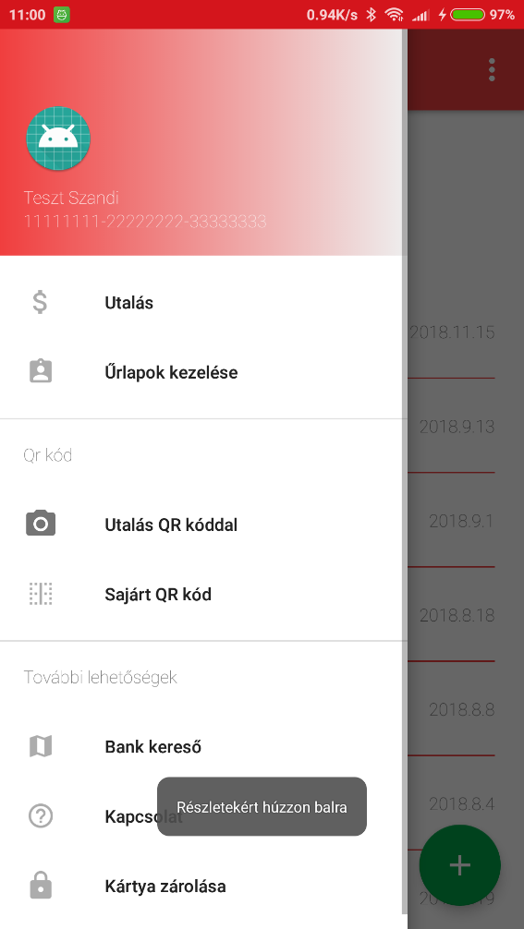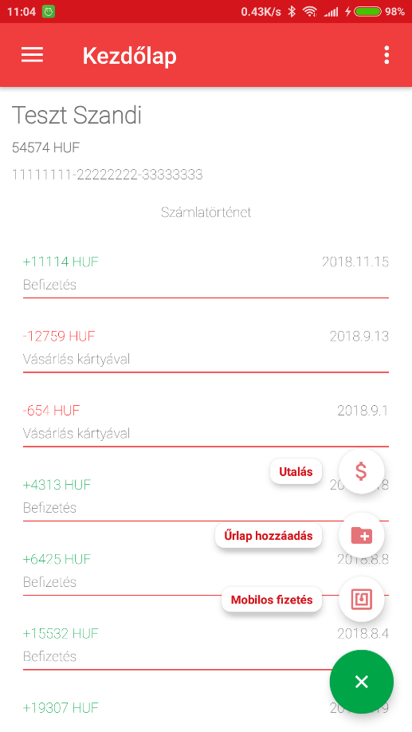

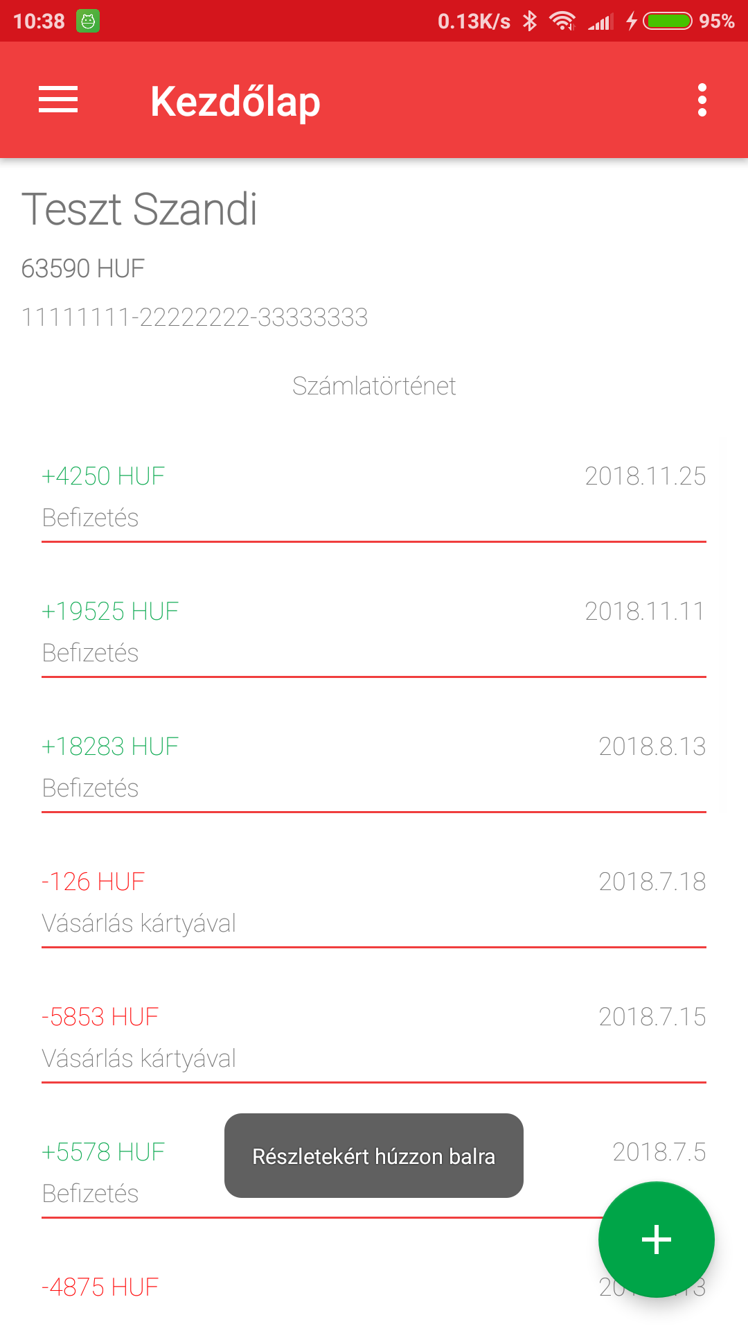

A képernyő elhúzásával megtudhatunk különböző információkat és beállíthatunk magunknak különböző célokat, valamint nyomon követhetjük költekezéseinket.

Először egy összegzést láthatunk a kiválasztott hónapban történt pénzmozgásról:

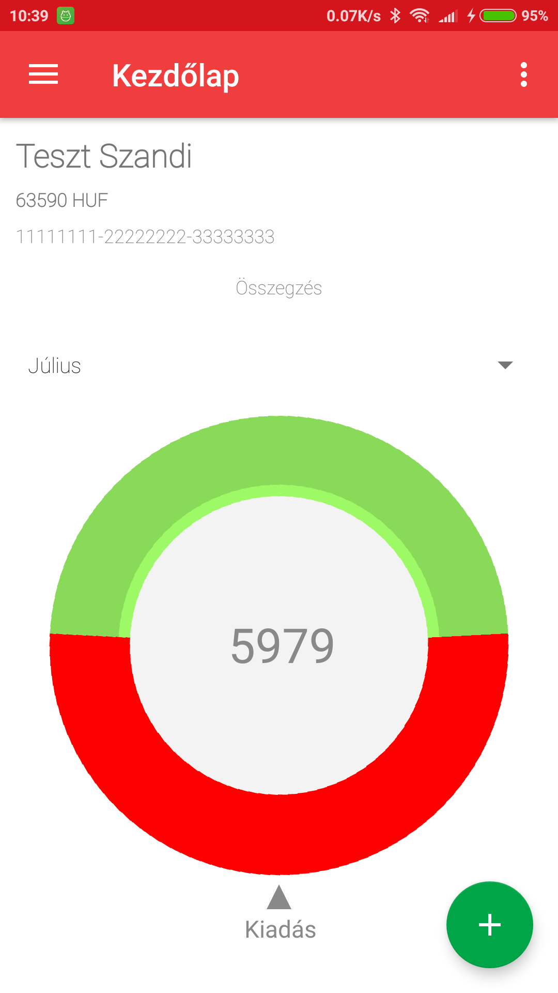

A következő képernyő, véleményem szerint egy nagyon fontos funkciója az alkalmazásnak. Személy szerint még nem láttam olyan banki alkalmazást, amiben lehetőség lenne manuálisan követni a kiadásainkat. Ez hasznos lehet, ha nem csak bankkártyás, hanem készpénzes fizetést is használunk. Nem csak kézzel vihetünk be adatokat, hanem a számlatörténetben lévő bármely tételt hosszú nyomással importálhatjuk is.

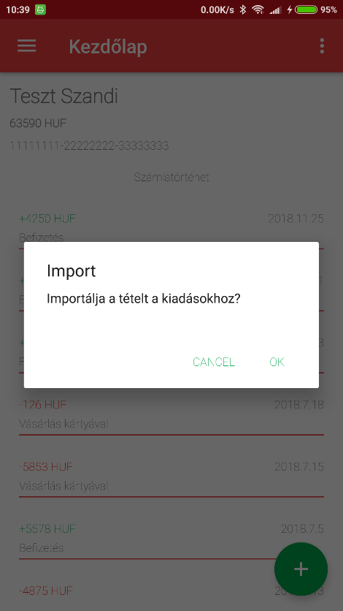

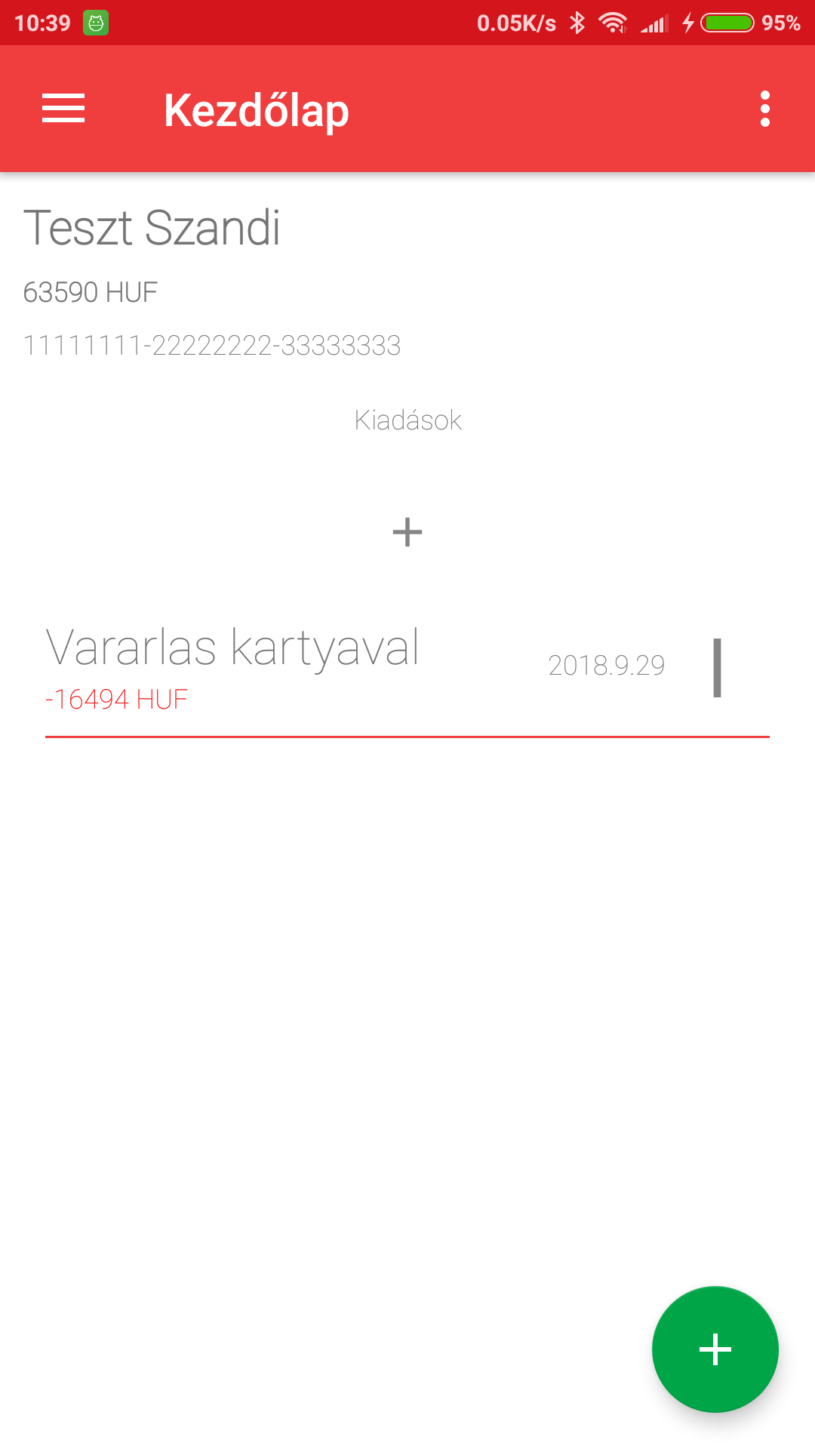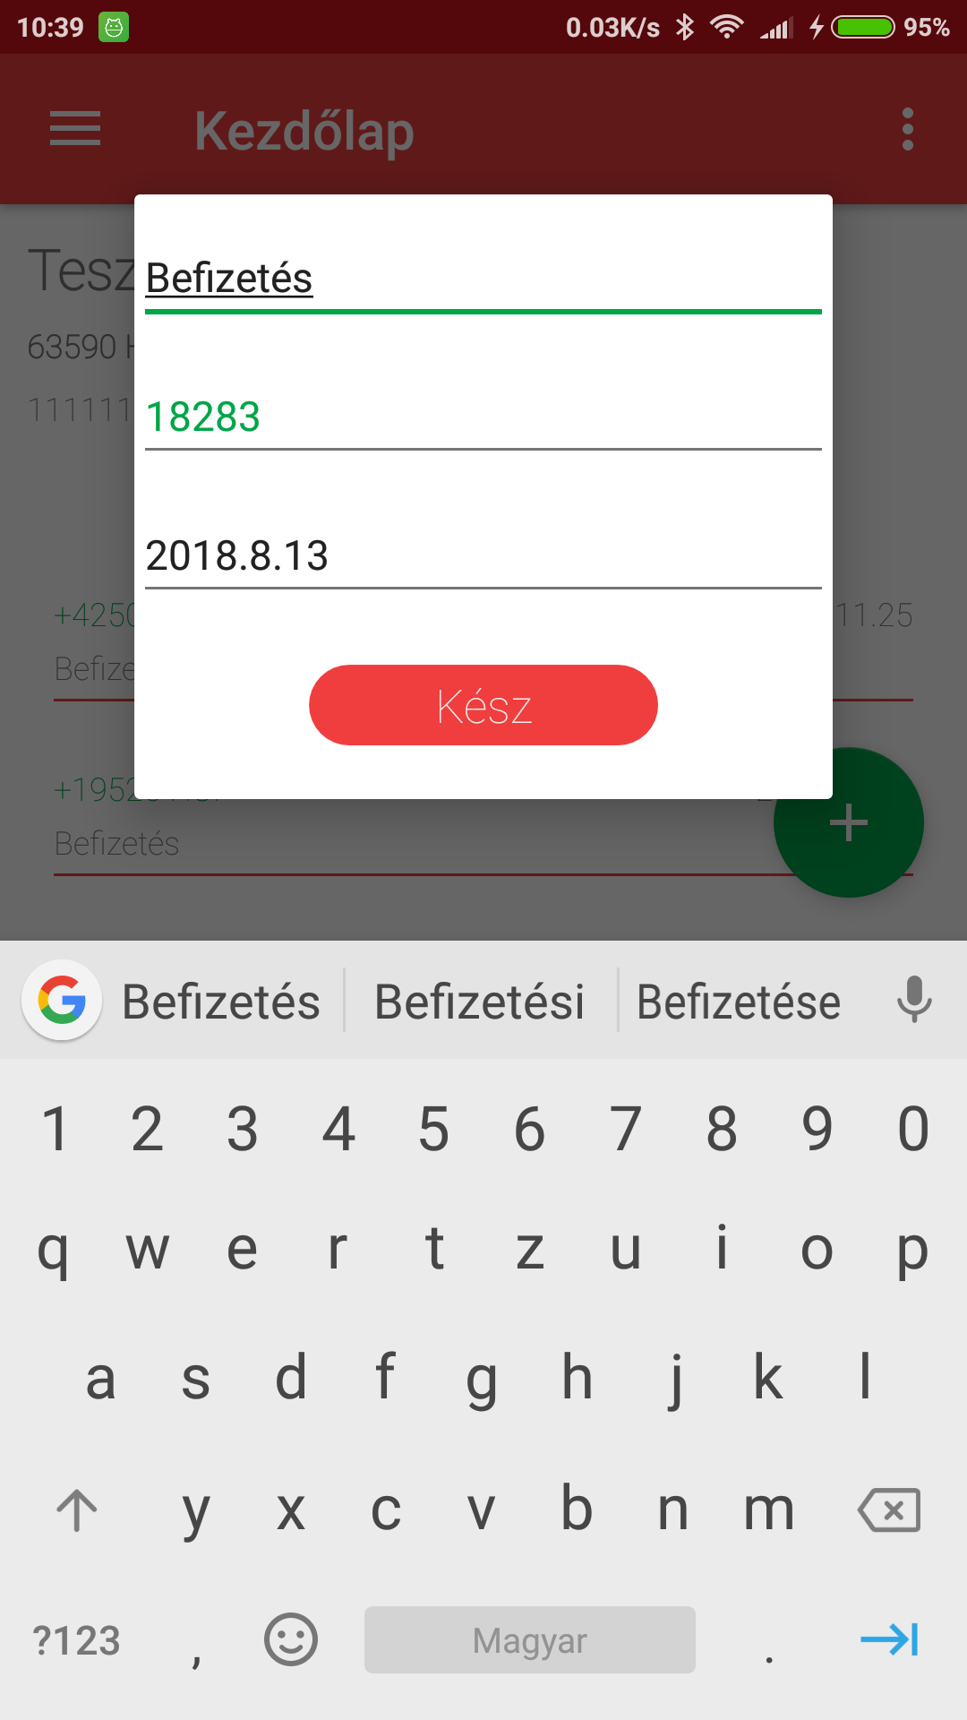

A banki alkalmazásokat több korosztály használja, ezekben van egy közös, hogy a korosztályok többsége szeretne spórolni. Ezt a cél tartottam szem előtt az alkalmazás készítésekor. Ezét van még egy lehetőség a céljaink elérésére. A következő ablakban be tudunk állítani egy cél egyenleget, amit szeretnénk a számlánkon tudni egy adott időpontra. Ez hasznos lehet bárkinek, hiszen amíg egy idősebb, magas havi keresettel rendelkező ember spórolhat egy autóra, addig egy egyetemista lehet, hogy csak az általa nagyon szeretett koncertre gyűjti a pénzt.

Az időpont és az összeg beállítása után, az alkalmazás kiszámolja, hogy hány nap van még hátra, és, hogy a cél eléréséhez mekkora összeggel szükséges növelni a vagyonunkat naponta.

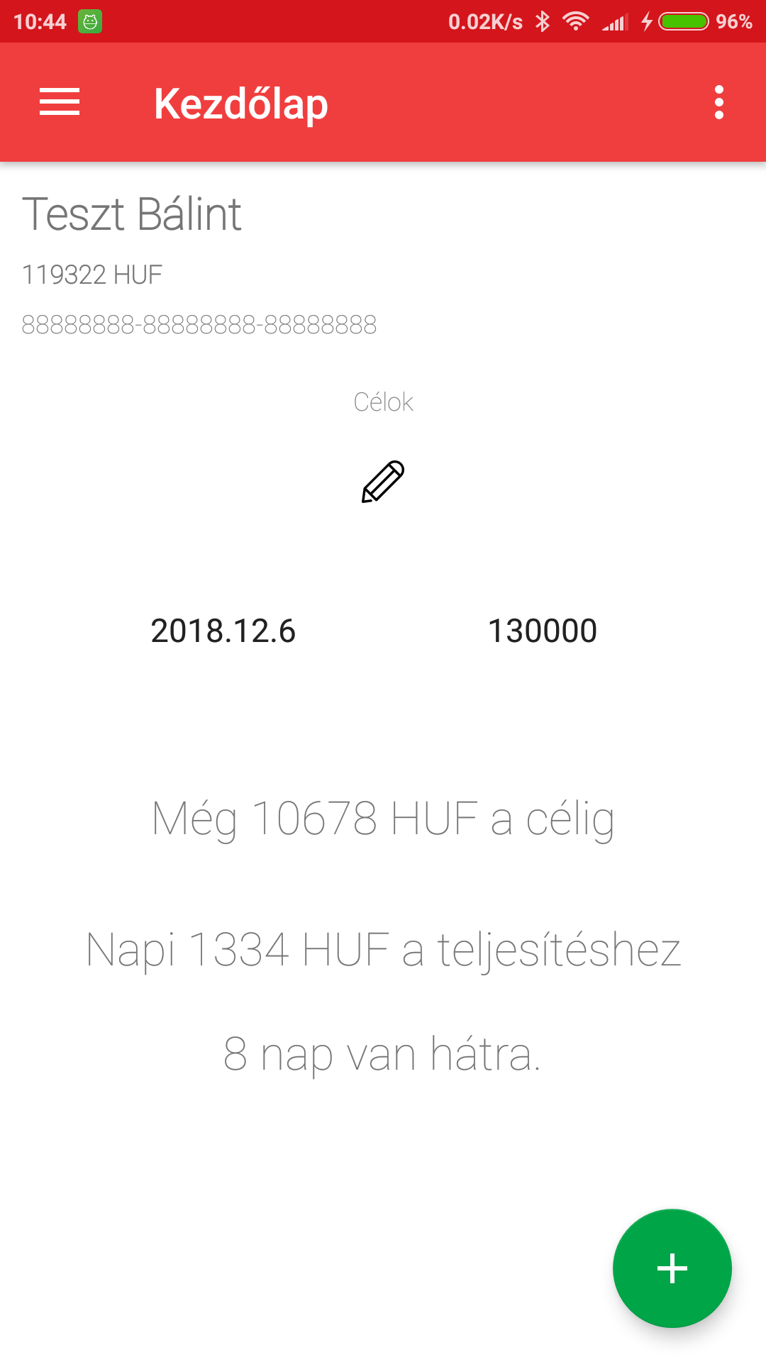

Ha fizetésre kerül a sor az applikáció lehetőséget nyújt utalásra, mobilos fizetésre és qr kódos utalásra is.

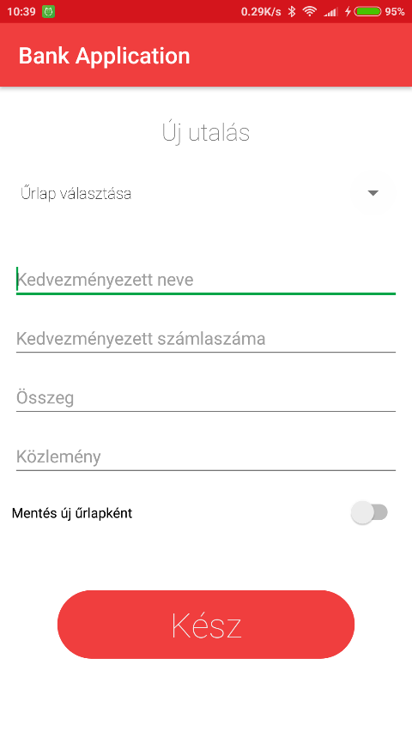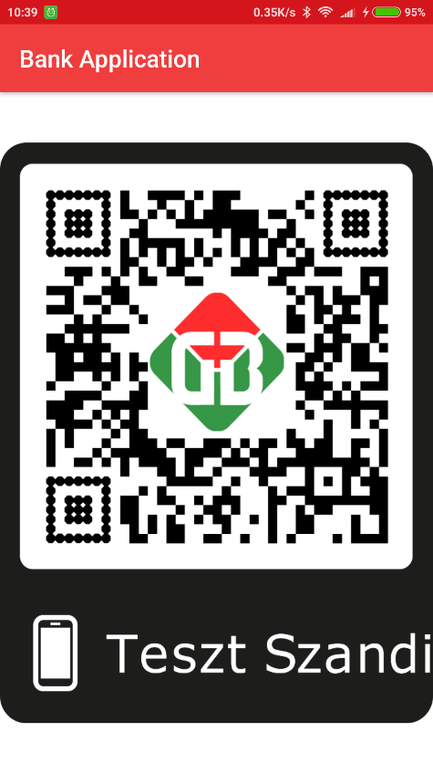

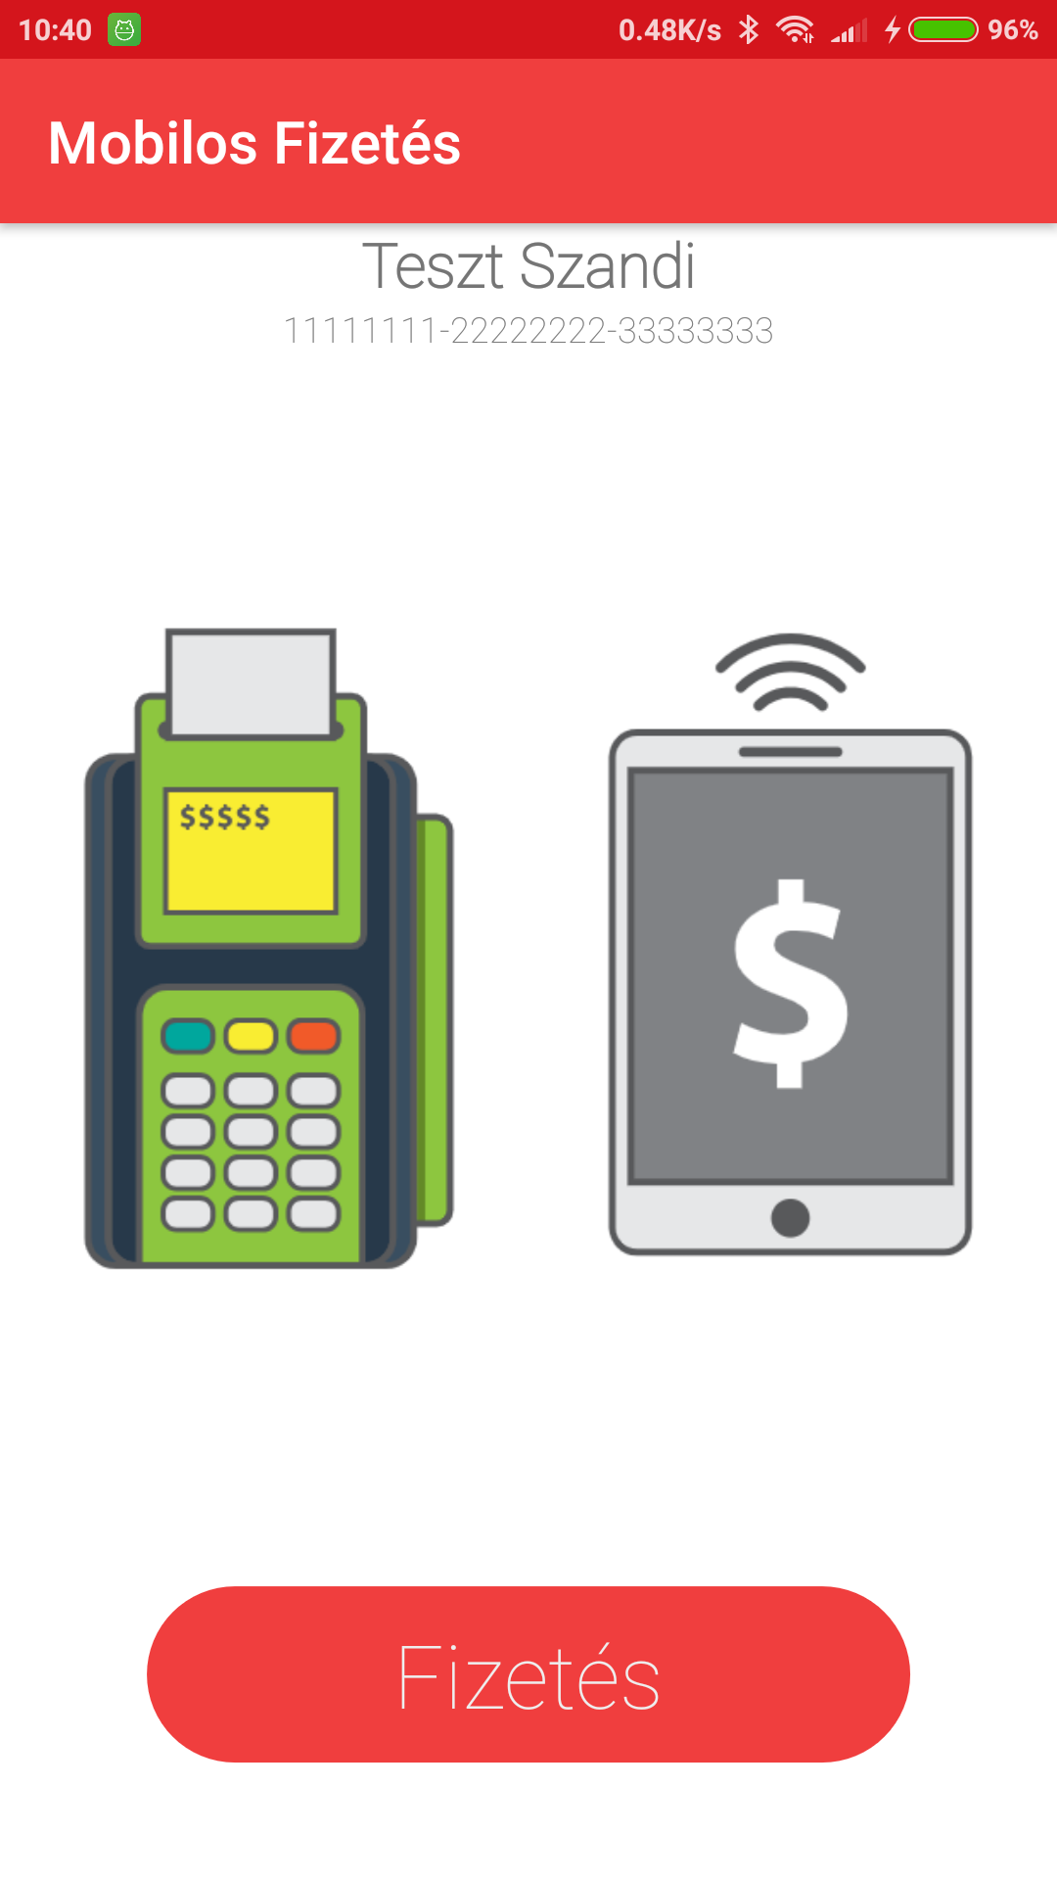

Az utalást különböző űrlapok segítik, melyeket hozzáadhatunk utalás során, vagy külön bármikor. Ezeket az „Űrlapok kezelése” menüpont alatt bármikor törölhetjük.

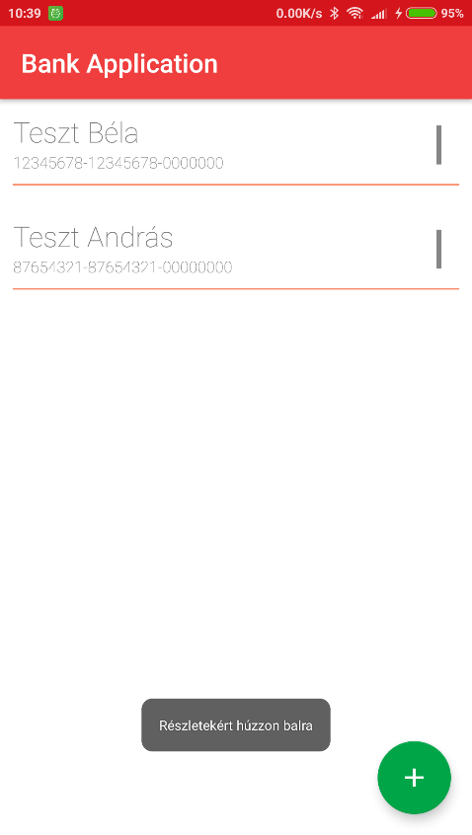

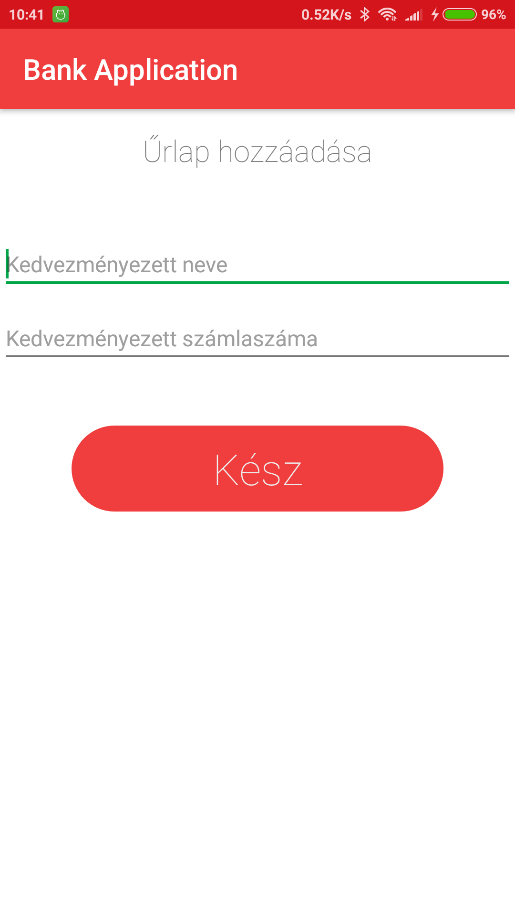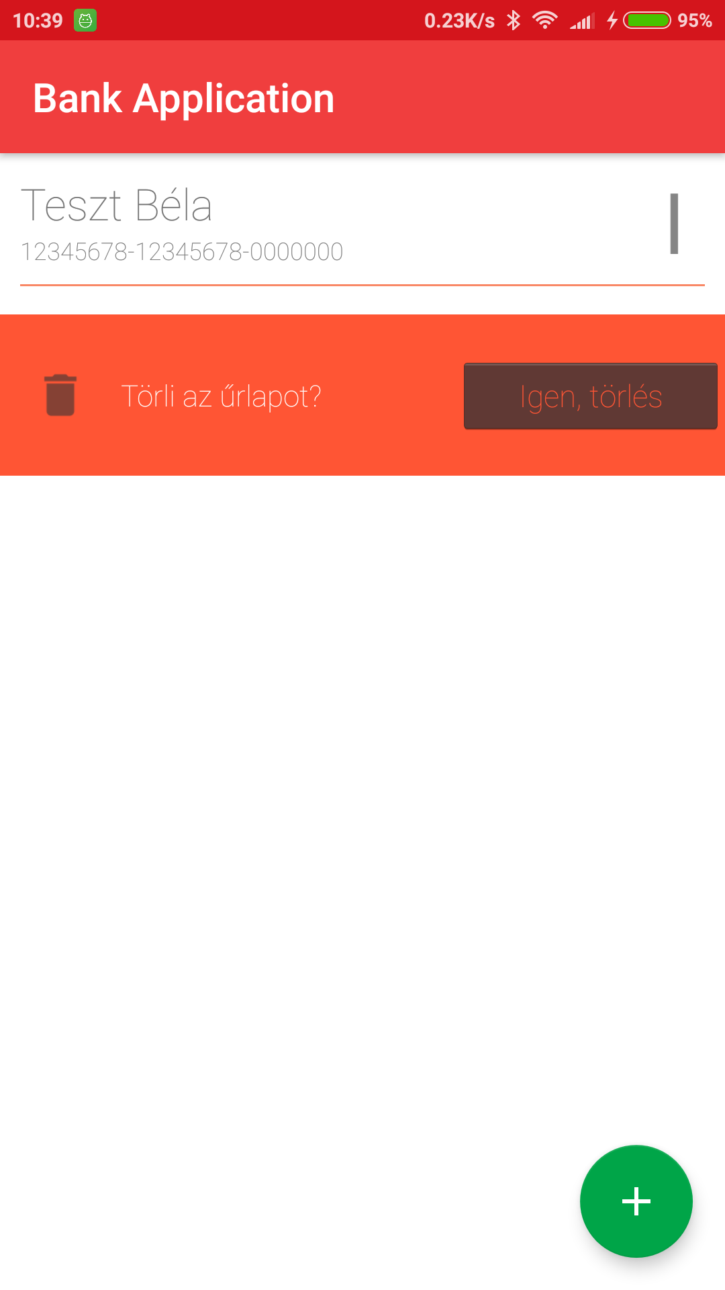

A qr kódos fizetéshez csatolok egy teszt qr kódot, amivel ki lehet próbálni:

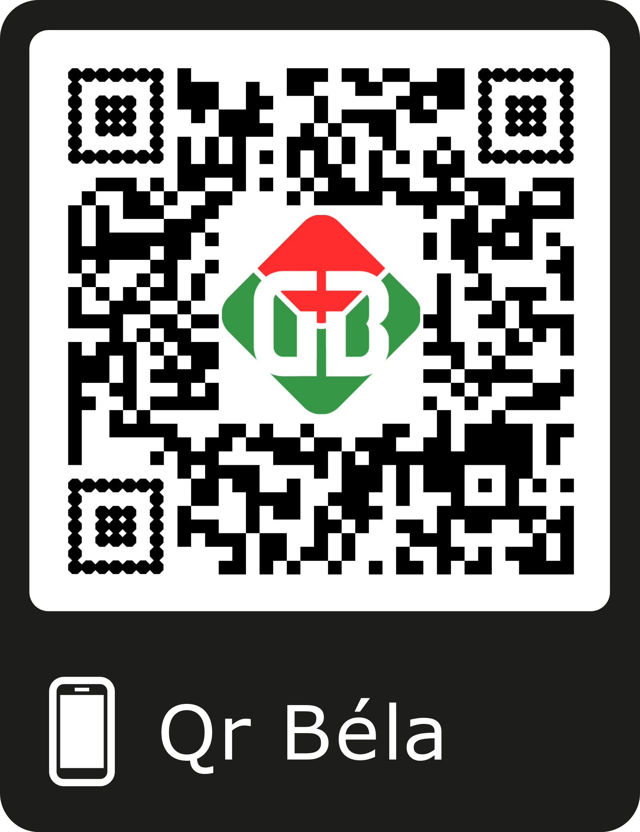

Ha valamilyen oknál fogva elveszítettük bankkártyánkat, egyszerűen kérhetjük zárolását. Az ablak megnyitásakor egy számláló indul el, amíg ez nem telik le addig nem tudunk a gombra kattintani, ezzel próbálva megelőzni a véletlen kéréseket.

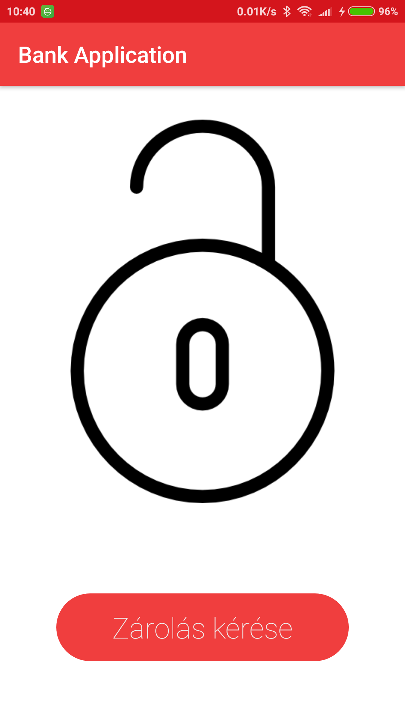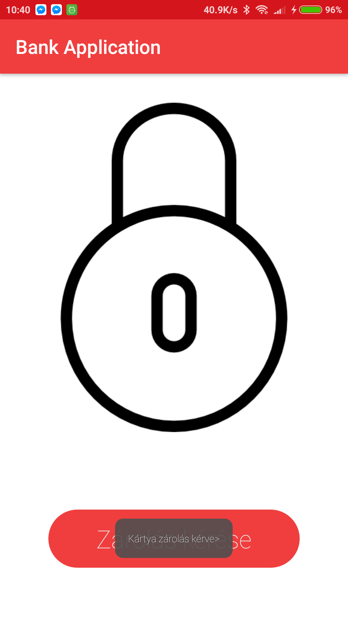

Ha pedig banki létesítményt keresnénk, egyszerűen megtalálhatjuk az alkalmazásba épített térképen

